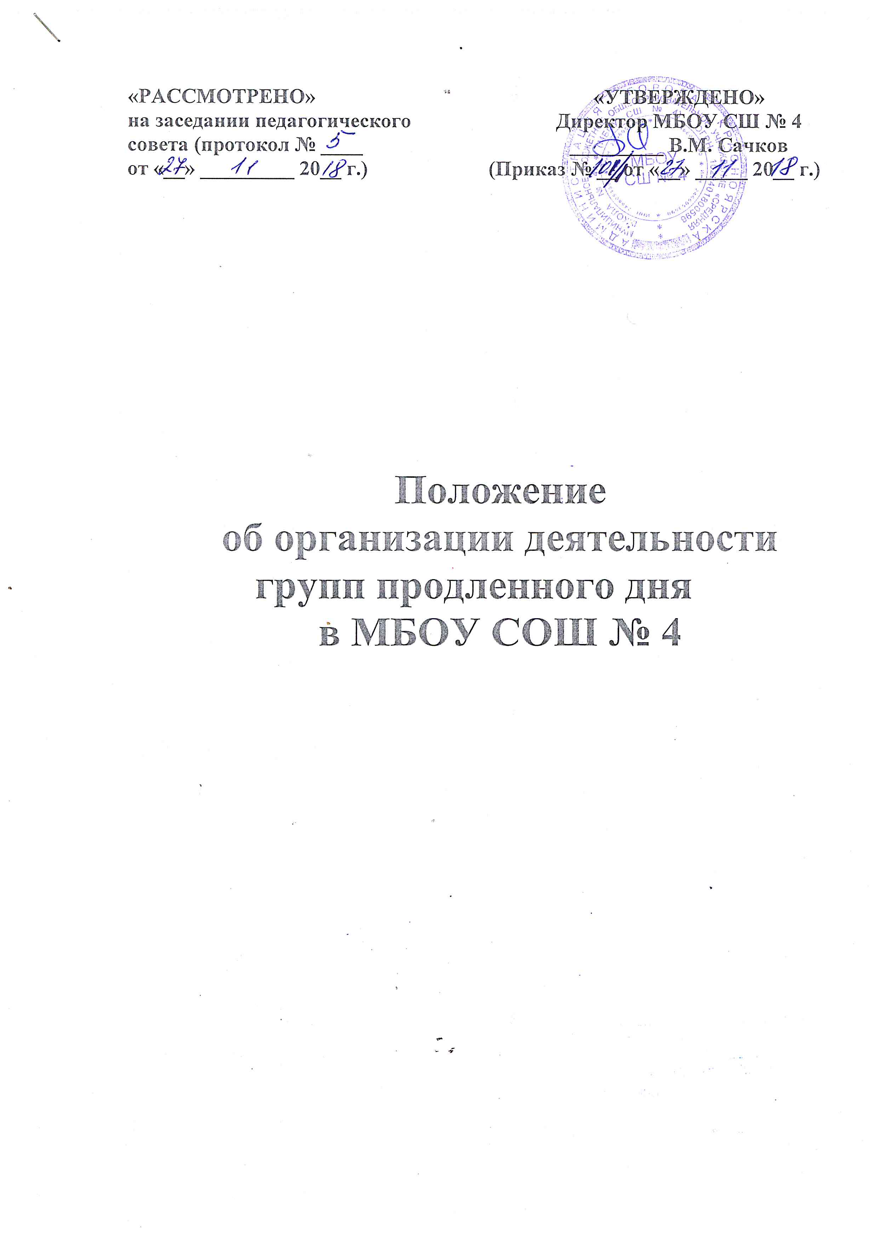

- Общие положения
1.1. Настоящее Положение регулирует деятельность групп продленного дня в МБОУ СОШ №4 города Красноярска (далее - ГПД).
1.2. Муниципальное общеобразовательное учреждение « Средняя школа № 4» (МБОУ СОШ №4) может открывать группы продленного дня при наличии запросов родителей (законных представителей) и создании условий для осуществления присмотра и ухода за детьми в группах продленного дня.
1.3. Деятельность ГПД регламентируется законодательными и иными нормативными правовыми актами Российской Федерации и Красноярского края, правовыми актами города Красноярска, настоящим Положением.

- Основные задачи организации ГПД
2.1. Осуществление социальной помощи семье в воспитании детей за счет создания безопасного клубного пространства для проведения свободного времени и полезной досуговой деятельности.
2.2. Решение проблем не успешности в обучении и профилактика безнадзорности и правонарушений детей.
2.3. Интеграция основного и дополнительного образования детей, объединение в один функциональный комплекс образовательных, развивающих, воспитательных и оздоровительных процессов, создание единого расписания на первую и вторую половины дня.
2.4. Обеспечение индивидуального развития детей за счет взаимодействия общего и дополнительного образования, активного участия во внеклассной работе.

- Организация деятельности ГПД
3.1. ГПД создаются на основании приказа директора МБОУ СШ №4. Который доводится до сведения родителей ( законных представителей) путем размещения его на информационном стенде и официальном сайте МБОУ СШ № 4.
3.2. Зачисление и отчисление в ГПД производится по желанию родителей, на основании их заявлений и приказа руководителя общеобразовательного учреждения. В заявлении о приеме родители (законные представители) указывают продолжительность пребывания ребенка в ГПД (в день, в неделю).
3.3. Деятельность ГПД, в том числе наполняемость групп обучающимися, осуществляется с учетом учебного плана МБОУ СШ № 4 и требований государственных санитарных и эпидемиологических правил и норм..
3.4. Дети, посещающие ГПД, обеспечиваются питанием в школьной столовой.
Обеспечение питанием детей из семей со среднедушевым доходом ниже величины прожиточного минимума, установленной в районах Красноярского края на душу населения, производится на основании органа управления общеобразовательного учреждения. К компетенции которого локальным нормативным актом учреждения отнесены данные вопросы, на основании заявления родителей (законных представителей) обучающихся зачисленных в МБОУ СШ № 4, и результатов исчисления величины среднедушевого дохода семьи, полученных от органа администрации города, уполномоченного на исчисление величины среднедушевого дохода семьи обучающегося для определения права на получение аналогичной меры социальной поддержки, предусмотренной пунктом 2 статьи 11 Закона Красноярского края от 02.11.2000 № 12-961 « О защите прав ребенка», в порядке межведомственного информационного взаимодействия в соответствии с Федеральным законом от 27.07.2010 № 210-ФЗ « Об организации предоставления государственных и муниципальных услуг».
- Организация образовательного процесса в ГПД
4.1. Деятельность ГПД осуществляется по учебным планам, обеспечивающим личностную ориентацию детей за счет разных образовательных ресурсов. В целях снижения уровня утомляемости детей необходима смена обстановки и видов деятельности, в том числе путем индивидуальной организации занятий по дополнительному образованию.
4.2. Индивидуальный учебный план ребенка, посещающего ГПД, включает:
- прогулку, активно-двигательную и физкультурно-оздоровительную деятельность;
- организацию выполнения домашнего задания (самоподготовка);
- коррекционные занятия (с привлечением специалистов медико-психолого-педагогических служб);
- развивающие занятия по интересам в объединениях дополнительного образования.
4.3. Во время самоподготовки педагогическими работниками могут быть организованы индивидуальные или групповые консультации детей по учебным предметам.
4.4. Воспитатель ГПД самостоятельно разрабатывает календарный учебный план работы ГПД с учетом расписания учебных занятий, который должен быть утвержден руководителем общеобразовательного учреждения.
4.5. Работа ГПД оформляется следующей документацией:
- ежегодный приказ директора школы об организации работы ГПД;
- приказ директора школы о зачислении (отчислении) детей в (из) ГПД;
- индивидуальные учебные планы детей, посещающих ГПД, с учетом всех видов деятельности (кружки, факультативы, клубы, дистанционное обучение);
- индивидуальный план работы воспитателя ГПД, где отражается нагрузка в соответствии с единым расписанием;
- журнал ГПД;
- календарный учебный план ГПД;
- приказы директора школы об организованных выходах детей ГПД за пределы территории общеобразовательного учреждения с утверждением маршрута прогулок и экскурсий, установлением ответственного лица за сохранность жизни и здоровья детей.

- Порядок оплаты труда
5.1. Источником финансирования ГПД является бюджет города.
5.2. Оплата труда воспитателей ГПД, специалистов, привлеченных для работы в ГПД на условиях почасовой оплаты, осуществляется в соответствии с положениями Постановления администрации города Красноярска от 30.12.2004 № 598 "Об оплате труда работников муниципальных образовательных учреждений города Красноярска"

